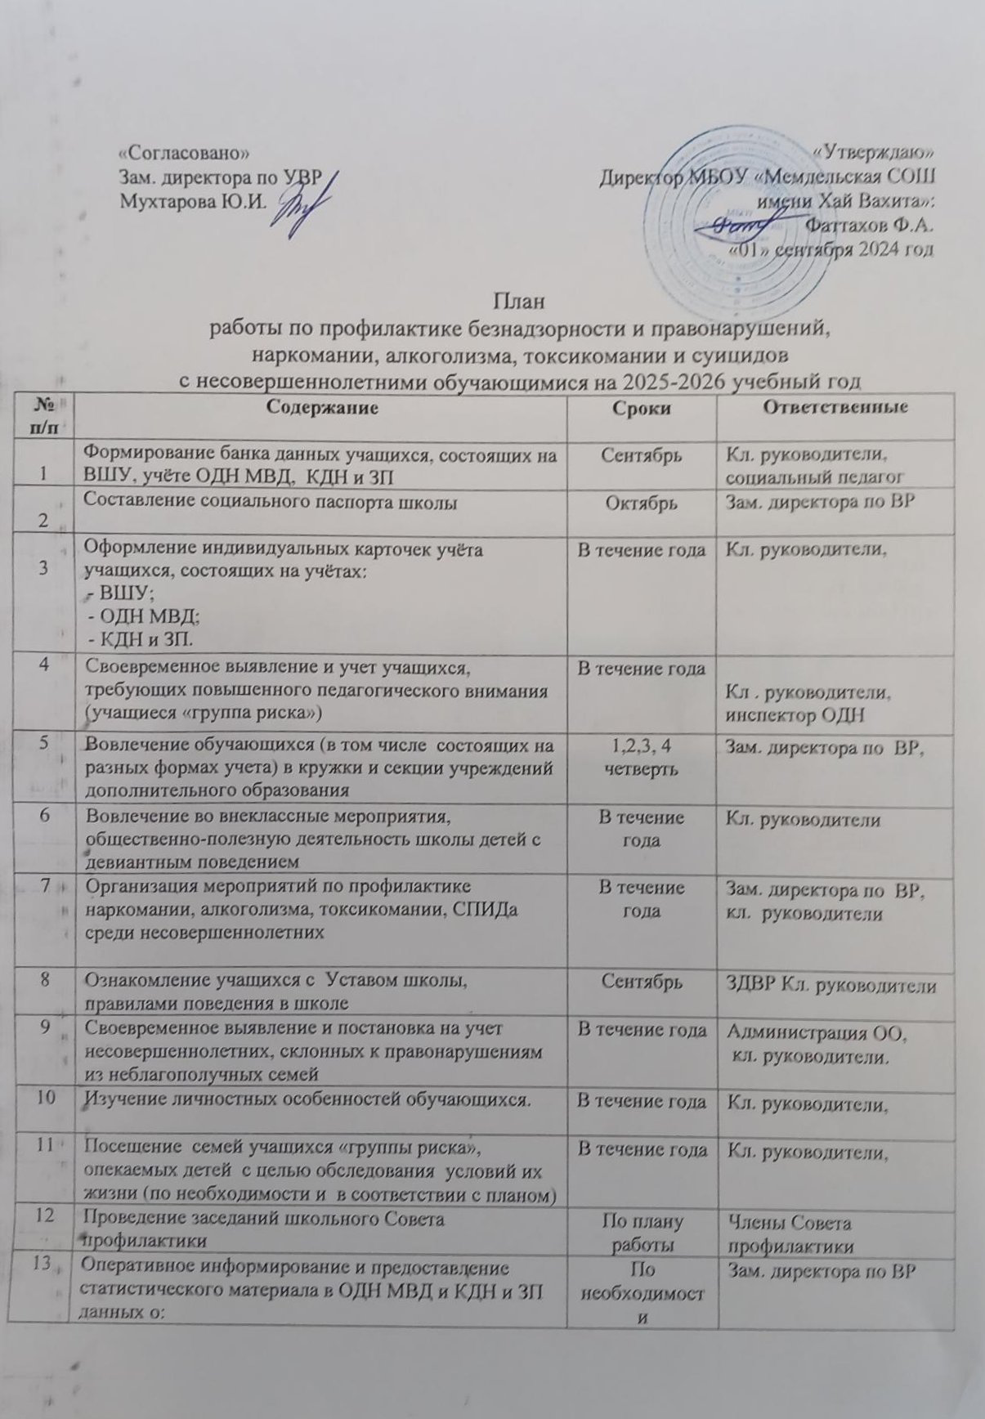
14 | Индивидуальная работа с родителями (законными представителями) детей девиантного поведения, семьями, оказавшимися в социально-опасном положении, оказание социальной, воспитательной и консультативной помощи. | В течение года | Зам. директора по ВР,  кл. руководители,
15 | Взаимодействие с субъектами профилактики города в работе с семьями, находящимися в СОП:  - контроль за посещением занятий;  - посещение на дому, составление актов обследования семей;  - информирование ОДН МВД и КДН и ЗП; | В течение года | ЗДВР
16 | Организация каникулярного и летнего отдыха обучающихся | В конце четверти | Кл. руководители
17 | Проведение классных часов, направленных на профилактику асоциальных явлений среди учащихся | Один раз в месяц | Кл. руководители
18 | Проведение классных часов и развивающих занятий по формированию правовой культуры и толерантного сознания несовершеннолетних, ЗОЖ | В течение  года | Кл. руководители,
19 | Участие в рейдах по профилактике:  - «Безнадзорные дети»  - «Подросток» | В течение год  (октябрь-декабрь) | ЗДВР  Кл. руководители
20 | Организация индивидуальных и групповых бесед со специалистами служб и ведомств субъектов профилактики и медицинских работников | По необходимости | Инспектор ОДН ОВД,  зам. директора по ВР,
21 | Проведение цикла профилактических бесед об ответственности родителей за воспитание детей: - «Поощрение и наказание детей в семье»;  - «Педагогическая культура родителей во взаимодействии с детьми»;  - «Детская агрессивность и её причины»;  - «Ваш ребёнок взрослый»; | Во время рейдов и на родительских собраниях | Кл. руководители,  инспектор ОДН ОВД
22 | Индивидуальное консультирование педагогов | В течение учебного года. | Зам. директора по ВР
23 | Привлечение родителей к проведению общественно-значимых мероприятий: экскурсий, походов и поездок | В течение года. | Зам. директора по ВР,  кл. руководители
24 | Совместная работа с ОДН МВД и КДН и ЗП | В течение года | Зам. директора по ВР,  инспектор ОДН МВД
25 | Проведение общешкольных родительских собраний на тему:  - «Профилактика асоциальных явлений среди учащихся»  - «Здоровый ребёнок – здоровое общество»  - «Школа как открытая социально-педагогическая система» | В течение года | Администрация ОО, кл. руководители

